附表2:

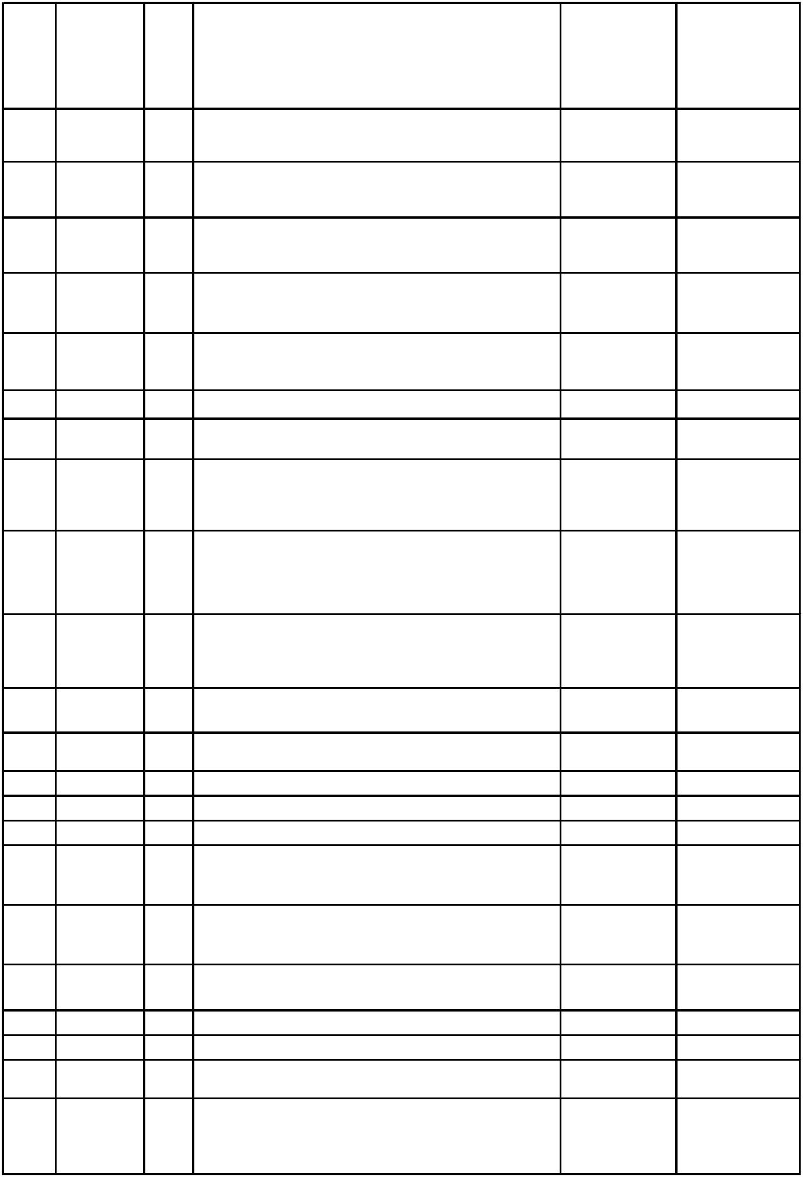

部分信息技术产品最惠国税率表

|  |  |  |  |  |  |  |  |  |  |  |  |  |  |  |  |
| --- | --- | --- | --- | --- | --- | --- | --- | --- | --- | --- | --- | --- | --- | --- | --- |
|  | 序号 税则号列 | |  | EX  [注4] | | |  | 信息技术产品名称 |  | 2018年1月1日  至6月30日最惠  国税率（%） | | |  | 2018年7月1日至  12月31日最惠国  税率（%） | |
|  | | 1 32151100 ex | | |  | 黑色,用于装入税目8443.31、8443.32或8443.39  所列设备的工程形态的固体油墨 | | | | |  | 4.3 3.3 | | |
|  | | 2 32151900 ex | | |  | 其他，用于装入税目8443.31、8443.32或8443.39  所列设备的工程形态的固体油墨 | | | | |  | 4.3 3.3 | | |
|  | | 3 35069190 ex | | |  | 专门或主要用于显示屏或触摸屏制造的光学透明膜  黏合剂和光固化液体黏合剂 | | | | |  | 5.0 2.5 | | |
|  | | 4 37013021 | | |  | 激光照排片(任何一边超过255mm)，用纸、纸板及  纺织物以外任何材料制成 | | | | |  | 5.0 2.5 | | |
|  | | 5 37013022 | | |  | PS版(预涂感光版) (任何一边超过255mm)，用纸  、纸板及纺织物以外任何材料制成 | | | | |  | 5.0 2.5 | | |

6 37013024 CTP版 5.0 2.5

7 37013025 柔性印刷版 5.0 2.5

其他未曝光照相制版用感光硬片及软片(任何一边

8 37013029 超过255mm)，用纸、纸板及纺织物以外任何材料制 5.0 2.5

成

|  |  |  |  |  |  |  |  |  |
| --- | --- | --- | --- | --- | --- | --- | --- | --- |
|  | | 9 37013090 |  | 未曝光其他用途的感光硬片及软片(任何一边超过  255mm)，用纸、纸板及纺织物以外任何材料制成 |  | 10.0 5.0 | | |
|  | 10 37019920 | |  | 照相制版用其他未曝光软片及硬片，用纸、纸板及  纺织物以外任何材料制成，任何一边≤255mm | | |  | 7.5 6.3 |
|  | 11 37019990 | |  | 其他用未曝光软片及硬片，用纸、纸板及纺织物以  外任何材料制成，任何一边≤255mm |  | 18.8 15.6 | | | |

12 37050010 已曝光已冲洗的教学专用幻灯片 0 0

13 37050021 书籍、报刊用的已曝光已冲洗的缩微胶片 0 0

14 37050029 已曝光已冲洗的缩微胶片，书籍、报刊用除外 2.0 1.0

15 37050090 已曝光已冲洗的其他摄影硬片及软片 9.0 4.5

|  |  |  |  |  |  |  |  |  |
| --- | --- | --- | --- | --- | --- | --- | --- | --- |
|  | 16 37079010 |  | 冲洗胶卷及相片用化学制剂或摄影用未混合品（定  量包装或零售包装可立即使用的） |  | 12.0 10.0 | | | |
|  | 17 37079020 |  | 复印机用化学制剂或摄影用未混合品（定量包装或  零售包装可立即使用的） | | |  | 7.5 6.3 |
|  | 18 37079090 |  | 其他摄影用化学制剂或摄影用未混合品（定量包装  或零售包装可立即使用的） | | |  | 6.0 5.0 |

19 39079991 ex 热塑性液晶芳香族聚酯共聚物 4.3 3.3

20 39079999 ex 热塑性液晶芳香族聚酯共聚物 4.3 3.3

21 39199090 ex 半导体晶圆制造用自粘式圆形抛光垫 4.3 3.3

税目3923.10或8486.90的，具有特定形状或装置,

22 39231000 ex 供运输或包装半导体晶圆、掩模或光罩的塑料盒、 5.0 2.5

箱、板条箱及类似物品

|  |  |  |  |  |  |  |  |  |
| --- | --- | --- | --- | --- | --- | --- | --- | --- |
| 序号 税则号列 |  | EX  [注4] |  | 信息技术产品名称 |  | 2018年1月1日  至6月30日最惠  国税率（%） |  | 2018年7月1日至  12月31日最惠国  税率（%） |

给予存取、安装、复制或使用软件(含游戏)、数据

23 49070090 ex 、互联网内容物(含游戏内或应用程序内内容物)、 5.0 3.8

服务或电信服务(含移动服务)权利的印刷品[注1]

给予存取、安装、复制或使用软件(含游戏)、数据

24 49119910 ex 、互联网内容物(含游戏内或应用程序内内容物)、 5.0 3.8

服务或电信服务(含移动服务)权利的印刷品[注1]

给予存取、安装、复制或使用软件(含游戏)、数据

25 49119990 ex 、互联网内容物(含游戏内或应用程序内内容物)、 5.0 3.8

服务或电信服务(含移动服务)权利的印刷品[注1]

26 59119000 ex 半导体晶圆制造用自粘式圆形抛光垫 5.3 4.0

|  |  |  |  |  |  |
| --- | --- | --- | --- | --- | --- |
|  | 27 84141000 ex |  | 专门或主要用于半导体晶圆或平板显示屏制造的真  空泵 |  | 5.3 4.0 |
|  | 28 84145990 ex |  | 专门或主要用于微处理器、电信设备、自动数据处  理设备或装置的散热扇 |  | 5.3 4.0 |
|  | 29 84195000 ex |  | 用氟聚合物制造的、入口管和出口管内径不超过3  厘米的热交换装置 |  | 6.7 5.0 |
|  | 30 84201000 ex |  | 专门或主要用于印刷电路板基板或印刷电路制造的  滚压机 |  | 4.2 2.1 |
|  | 31 84212910 ex |  | 用氟聚合物制造的厚度不超过140微米的过滤膜或  净化膜的液体过滤或净化机器及装置 |  | 3.3 2.5 |
|  | 32 84212990 ex |  | 用氟聚合物制造的厚度不超过140微米的过滤膜或  净化膜的液体过滤或净化机器及装置 |  | 3.3 2.5 |
|  | 33 84213921 ex |  | 装备不锈钢外壳、入口管和出口管内径不超过1.3  厘米的气体过滤或净化机器及装置 |  | 3.3 2.5 |
|  | 34 84213922 ex |  | 装备不锈钢外壳、入口管和出口管内径不超过1.3  厘米的气体过滤或净化机器及装置 |  | 3.3 2.5 |
|  | 35 84213923 ex |  | 装备不锈钢外壳、入口管和出口管内径不超过1.3  厘米的气体过滤或净化机器及装置 |  | 3.3 2.5 |
|  | 36 84213924 ex |  | 装备不锈钢外壳、入口管和出口管内径不超过1.3  厘米的气体过滤或净化机器及装置 |  | 3.3 2.5 |
|  | 37 84213929 ex |  | 装备不锈钢外壳、入口管和出口管内径不超过1.3  厘米的气体过滤或净化机器及装置 |  | 3.3 2.5 |
|  | 38 84213930 ex |  | 装备不锈钢外壳、入口管和出口管内径不超过1.3  厘米的气体过滤或净化机器及装置 |  | 3.3 2.5 |
|  | 39 84213940 ex |  | 装备不锈钢外壳、入口管和出口管内径不超过1.3  厘米的气体过滤或净化机器及装置 |  | 3.3 2.5 |
|  | 40 84213950 ex |  | 装备不锈钢外壳、入口管和出口管内径不超过1.3  厘米的气体过滤或净化机器及装置 |  | 3.3 2.5 |
|  | 41 84213990 ex |  | 装备不锈钢外壳、入口管和出口管内径不超过1.3  厘米的气体过滤或净化机器及装置 |  | 3.3 2.5 |

|  |  |  |  |  |  |  |  |  |
| --- | --- | --- | --- | --- | --- | --- | --- | --- |
| 序号 税则号列 |  | EX  [注4] |  | 信息技术产品名称 |  | 2018年1月1日  至6月30日最惠  国税率（%） |  | 2018年7月1日至  12月31日最惠国  税率（%） |

用厚度不超过140微米的氟聚合物制造的液体过滤

|  |  |  |  |  |  |
| --- | --- | --- | --- | --- | --- |
|  | 42 84219990 ex |  | 或净化机器及装置的零件; 装备不锈钢外壳、入口  管和出口管内径不超过1.3厘米的气体过滤或净化  机器及装置的零件 |  | 3.3 2.5 |

43 84232010 电子皮带秤 5.0 2.5

|  |  |  |  |  |  |
| --- | --- | --- | --- | --- | --- |
|  | 44 84233010 ex |  | 以电子方式称重的恒定秤、物料定量装袋或装容器  用的衡器，包括库秤 |  | 5.3 2.6 |
|  | 45 84233030 ex |  | 以电子方式称重的恒定秤、物料定量装袋或装容器  用的衡器，包括库秤 |  | 5.3 2.6 |
|  | 46 84233090 ex |  | 以电子方式称重的恒定秤、物料定量装袋或装容器  用的衡器，包括库秤 |  | 5.3 2.6 |

47 84238110 最大称量≤30kg的计价秤 5.3 2.6

|  |  |  |  |  |  |
| --- | --- | --- | --- | --- | --- |
|  | 48 84238190 ex |  | 其他以电子方式称重的衡器，最大称量不超过30千  克 |  | 5.3 2.6 |
|  | 49 84238210 ex |  | 其他以电子方式称重的衡器，最大称量大于30千克  但不超过5000千克，但对车辆称重的衡器除外 |  | 5.3 2.6 |
|  | 50 84238290 ex |  | 其他以电子方式称重的衡器，最大称量大于30千克  但不超过5000千克，但对车辆称重的衡器除外 |  | 5.3 2.6 |
|  | 51 84238910 ex |  | 其他以电子方式称重的衡器，最大称量超过5000千  克，但对车辆称重的衡器除外 |  | 5.0 2.5 |
|  | 52 84238920 ex |  | 其他以电子方式称重的衡器，最大称量超过5000千  克，但对车辆称重的衡器除外 |  | 5.0 2.5 |
|  | 53 84238930 ex |  | 其他以电子方式称重的衡器，最大称量超过5000千  克，但对车辆称重的衡器除外 |  | 5.0 2.5 |
|  | 54 84238990 ex |  | 其他以电子方式称重的衡器，最大称量超过5000千  克，但对车辆称重的衡器除外 |  | 5.0 2.5 |
|  | 55 84239000 ex |  | 以电子方式称重的衡器的零件，但对车辆称重的衡  器零件除外 |  | 5.0 2.5 |

56 84248920 ex 喷涂机器人 0 0

|  |  |  |  |  |  |
| --- | --- | --- | --- | --- | --- |
|  | 57 84248999 ex |  | 专门或主要用于印刷电路或印刷电路组件制造的喷  射、散布或喷雾机械器具 |  | 0 0 |
|  | 58 84249090 ex |  | 专门或主要用于印刷电路或印刷电路组件制造的喷  射、散布或喷雾机械器具的零件 |  | 0 0 |

59 84423010 铸字机 4.5 2.3

60 84423021 计算机直接制版设备 4.5 2.3

61 84423029 其他制版机器、器具及设备 4.5 2.3

62 84423090 其他铸字、制版用机器、器具及设备 4.5 2.3

63 84424000 铸字、排字、制版机器的零件 3.5 1.8

64 84425000 活字、印刷用版、片及其他部件 3.5 1.8

65 84433110 静电感光式多功能机 6.7 5.0

|  |  |  |  |  |  |  |  |  |
| --- | --- | --- | --- | --- | --- | --- | --- | --- |
| 序号 税则号列 |  | EX  [注4] |  | 信息技术产品名称 |  | 2018年1月1日  至6月30日最惠  国税率（%） |  | 2018年7月1日至  12月31日最惠国  税率（%） |

66 84433190 其他多功能机 0 0

67 84433211 针式打印机 0 0

68 84433212 激光打印机 0 0

69 84433213 喷墨打印机 0 0

70 84433214 热敏打印机 0 0

71 84433219 其他打印机 0 0

72 84433221 可以网络连接的喷墨印刷机 5.3 4.0

73 84433222 可以网络连接的静电照相印刷机(激光印刷机) 5.3 4.0

74 84433229 可以网络连接的其他数字印刷设备 5.3 4.0

75 84433290 其他可与网络连接的传真机或打字机 0 0

76 84433911 直接法静电感光复印设备 0 0

77 84433912 间接法静电感光复印设备 7.5 6.3

78 84433921 带有光学系统的感光复印设备 0 0

79 84433922 接触式感光复印设备 16.5 13.8

80 84433923 热敏复印设备 16.5 13.8

81 84433924 热升华复印设备 16.5 13.8

82 84433931 其他独立的喷墨印刷机 6.0 5.0

83 84433932 其他独立的静电照相印刷机(激光印刷机) 6.0 5.0

84 84433939 其他独立的数字印刷设备 6.0 5.0

85 84433990 其他独立的电传打字机 0 0

86 84439111 卷筒料给料机 8.0 6.0

87 84439119 其他传统印刷机用辅助机器 8.0 6.0

88 84439190 传统印刷机用零件及附件 4.0 3.0

89 84439910 数字印刷设备用辅助机器 8.0 6.0

90 84439921 热敏打印头 4.0 3.0 91 84439929 数字印刷设备的其他零件 4.0 3.092 84439990 其他打印机、复印机、传真机用零件 0 0

用激光、其他光、光子束处理的专门或主要用于印

93 84561100 ex 刷电路或印刷电路组件、税目85.17所列货品的零 0 0

件及自动数据处理机器的零件的加工机床

用激光、其他光、光子束处理的专门或主要用于印

94 84561200 ex 刷电路或印刷电路组件、税目85.17所列货品的零 0 0

件及自动数据处理机器的零件的加工机床

|  |  |  |  |  |  |  |  |  |
| --- | --- | --- | --- | --- | --- | --- | --- | --- |
| 序号 税则号列 |  | EX  [注4] |  | 信息技术产品名称 |  | 2018年1月1日  至6月30日最惠  国税率（%） |  | 2018年7月1日至  12月31日最惠国  税率（%） |

专门或主要用于制造印刷电路、印刷电路组件、税目85.17所列货品的零件、自动数据处理设备的零 件的,用激光、其他光或光子束处理的加工机床的零件及附件; 专门或主要用于制造印刷电路、印刷 电路组件、税目85.17所列货品的零件、自动数据处理设备的零件的,以超声工艺处理的加工机床的 零件及附件; 专门或主要用于制造税目85.17所列货品的零件、自动数据处理设备的零件的加工中心 的零件及附件; 专门或主要用于制造税目85.17所列货品的零件、自动数据处理设备的零件的加工中心的零件及附件; 专门或主要用于制造税目85.17

95 84669310 ex 所列货品的零件、自动数据处理设备的零件的数控 0 0 机床(其他车床)的零件及附件; 专门或主要用于税

目8517所列货品的零件、自动数据处理设备的零件 制造的数控机床(其他钻床)的零件及附件; 专门或主要用于制造税目85.17所列货品的零件、自动数 据处理设备的零件的数控机床(其他铣床)的零件及附件; 专门或主要用于制造税目85.17所列货品的 零件、自动数据处理设备的零件的锯床或切断车床的零件及附件;专门或主要用于制造印刷电路、印 刷电路组件、税目85.17所列货品的零件、自动数据处理设备的零件的以放电方式处理的加工机床的零件及附件

专门或主要用于制造印刷电路、印刷电路组件、税目85.17所列货品的零件、自动数据处理设备的零 件的,用激光、其他光或光子束处理的加工机床的零件及附件; 专门或主要用于制造印刷电路、印刷 电路组件、税目85.17所列货品的零件、自动数据处理设备的零件的,以超声工艺处理的加工机床的 零件及附件; 专门或主要用于制造税目85.17所列货品的零件、自动数据处理设备的零件的加工中心 的零件及附件; 专门或主要用于制造税目85.17所列货品的零件、自动数据处理设备的零件的加工中心的零件及附件; 专门或主要用于制造税目85.17

96 84669390 ex 所列货品的零件、自动数据处理设备的零件的数控 0 0 机床(其他车床)的零件及附件; 专门或主要用于税

目8517所列货品的零件、自动数据处理设备的零件 制造的数控机床(其他钻床)的零件及附件; 专门或主要用于制造税目85.17所列货品的零件、自动数 据处理设备的零件的数控机床(其他铣床)的零件及附件; 专门或主要用于制造税目85.17所列货品的 零件、自动数据处理设备的零件的锯床或切断车床的零件及附件;专门或主要用于制造印刷电路、印 刷电路组件、税目85.17所列货品的零件、自动数据处理设备的零件的以放电方式处理的加工机床的零件及附件

97 84721000 胶版复印机、油印机 7.0 3.5

98 84729010 自动柜员机 0 0

99 84729021 打洞机 0 0

100 84729022 订书机 0 0

101 84729029 其他装订用机器 0 0

102 84729030 碎纸机 0 0